Knauf Gewebeeckwinkel

Knauf Gips

Eigenschaften

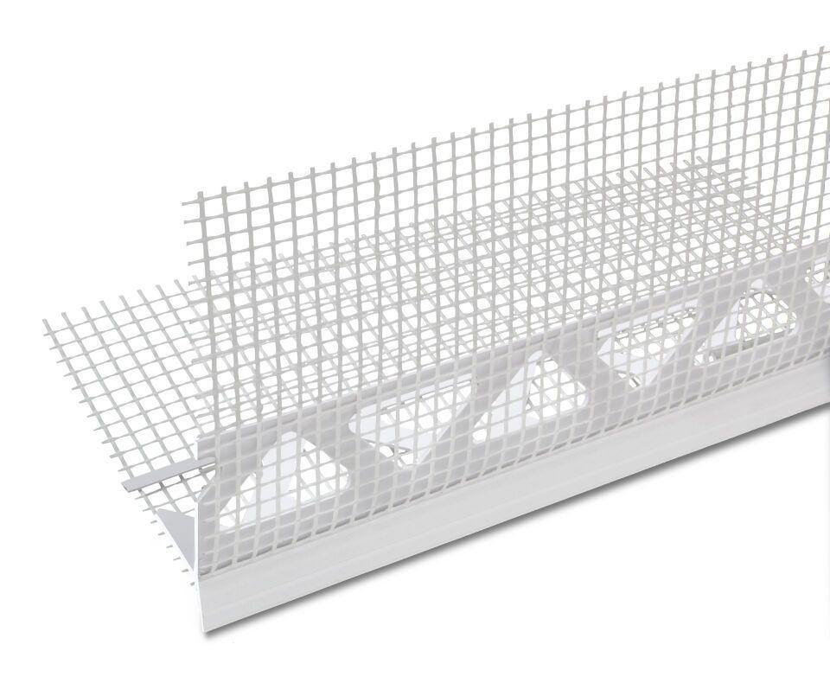

Ausführung

Ecken-Armierung

Werkstoff

Glasfaser

Breite (mm)

100,00 - 400,00

Länge (mm)

300,00 - 5.000,00

Chemische Beständigkeit

alkalibeständig